**Résultats d’imputation sur les datasets avec 5% de valeurs manquantes**

***Résultat 1*** :

* ***Paramètres***:

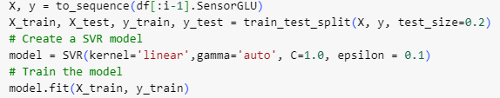

* ***Evaluation***:

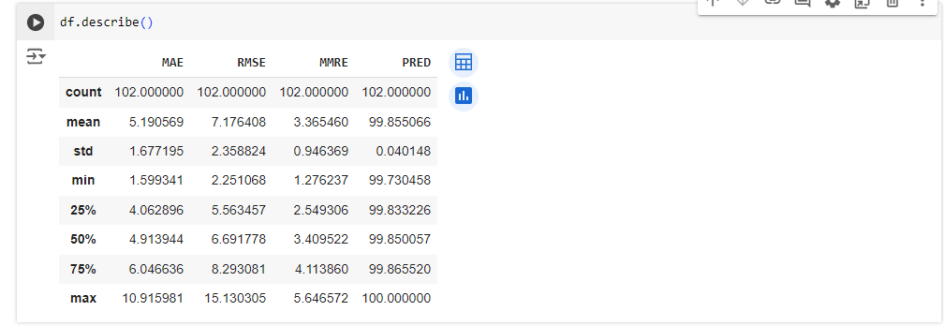

* ***Temps d’exécution*** : Environ 6 heures

***Résultat 2*** :

* ***Paramètres*** :

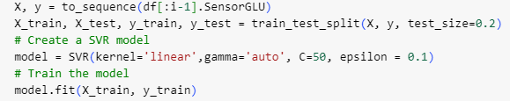

* ***Evaluation***:

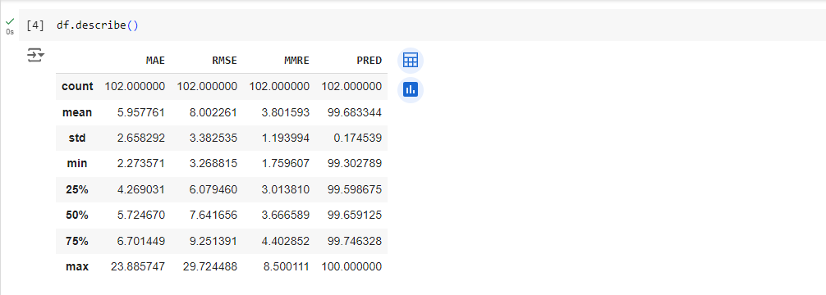

* ***Temps d’exécution***: environ 30 heures

***Résultat 3*** :

* ***Paramètres*** :

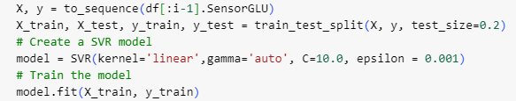

* ***Evaluation :***

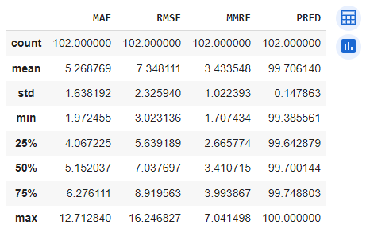

* ***Temps d’exécution***: environ 20 heures